**«Санкт-Петербургский государственный электротехнический университет «ЛЭТИ» им. В.И.Ульянова (Ленина)»**

**(СПбГЭТУ “ЛЭТИ”)**

|  |  |
| --- | --- |
| **Направление** | 09.04.01 Информатика и вычислительная техника |
| **Программа** | Программное обеспечение информационных и вычислительных систем |
| **Факультет** | ФКТИ |
| **Кафедра** | ВТ |
| *К защите допустить* |  |
| Зав. кафедрой | Куприянов М. С. |

**ВЫПУСКНАЯ КВАЛИФИКАЦИОННАЯ РАБОТА МАГИСТРА**

**Тема: Автоматизация процесса анализа спектральных**

**графиков тремора рук**

|  |  |  |  |  |
| --- | --- | --- | --- | --- |
| Студент |  | ____________ |  | Боевец А.А . |
|  |  | подпись |  |  |
| Руководитель | д.т.н., профессор | ____________ |  | Шичкина Ю. А. |
|  |  | подпись |  |  |

Санкт-Петербург

2023

**ЗАДАНИЕ**

**НА ВЫПУСКНУЮ КВАЛИФИКАЦИОННУЮ РАБОТУ**

|  |  |  |  |  |
| --- | --- | --- | --- | --- |
|  | | Утверждаю | | |
|  | | Зав. кафедрой ВТ | | |
|  | | __________ Куприянов М. С. | | |
|  | | “___” ______________ 20__ г. | | |
| Студент | Боевец А. А. | Группа |  | 7308 |
| Тема работы:  Место выполнения ВКР:  Исходные данные (технические требования):  Содержание ВКР  Перечень отчетных материалов:  Дополнительные разделы: | | | | |
| Дата выдачи задания | | Дата представления ВКР к защите | | |
| “___” ______________ 20__ г. | | “___” ______________ 20__ г. | | |
| Студент |  | ____________ |  | Боевец А.А . |
|  |  | подпись |  |  |
| Руководитель | д.т.н., профессор | ____________ |  | Шичкина Ю. А. |
|  |  | подпись |  |  |

**КАЛЕНДАРНЫЙ ПЛАН ВЫПОЛНЕНИЯ**

**ВЫПУСКНОЙ КВАЛИФИКАЦИОННОЙ РАБОТЫ**

|  |  |  |  |  |
| --- | --- | --- | --- | --- |
|  | | Утверждаю | | |
|  | | Зав. кафедрой ВТ | | |
|  | | __________ Куприянов М. С. | | |
|  | | “___” ______________ 20__ г. | | |
| Студент | Боевец А. А. | Группа |  | 7308 |
| Тема работы: Автоматизация процесса анализа спектральных графиков тремора рук | | | | |

|  |  |  |
| --- | --- | --- |
| № п/п | Наименование работ | Срок выполнения |
| 1 | Обзор литературы по теме работы | 01.02.2023 - 07.02.2023 |
| 2 | Обработка данных | 08.02.2023 - 28.02.2023 |
| 2 | Реализация сравнения спектральных графиков | 01.03.2023 - 30.04.2023 |
| 3 | Составление бизнес-плана по коммерциализации результатов НИР магистранта | 01.05.2023 - 14.04.2023 |
| 5 | Оформление пояснительной записки | 15.05.2023 - 21.05.2023 |

|  |  |  |  |  |
| --- | --- | --- | --- | --- |
| Студент |  | ____________ |  | Боевец А. А. |
|  |  | подпись |  |  |
| Руководитель | д.т.н., профессор | ____________ |  | Шичкина Ю. А. |
|  |  | подпись |  |  |

**РЕФЕРАТ**

Пояснительная записка содержит 40 страниц, хх рисунков, хх источников.

АВТОМАТИЗАЦИЯ ПРОЦЕССА АНАЛИЗА, ТРЕМОР РУК, СПЕКТРАЛЬНЫЕ ХАРАКТЕРИСТИКИ ТРЕМОРА, СРАВНЕНИЕ СПЕКТРАЛЬНЫХ ГРАФИКОВ

Объектом исследования являются спектральные графики тремора рук.

Предметом исследования являются методы сравнения спектральных графиков тремора рук.

Цель работы ­­- реализация анализа спектральных графиков тремора рук.

Метод выполнения работы определяется следующей последовательностью задач:

1. Сравнительный анализ методов исследования тремора.

2. Разработка алгоритмов сглаживания и методов сравнения графиков тремора рук.

3. Создание программного модуля для анализа спектральных графиков.

4. Тестирование разработанного программного модуля.

В результате была решена задача разработки программного модуля, направленного на автоматизацию процесса сравнения спектральных графиков тремора рук.

**ABSTRACT**

The explanatory note contains хх pages, xх figures, xx sources.

AUTOMATION OF THE ANALYSIS PROCESS, HAND TREMOR, SPECTRAL CHARACTERISTICS OF TREMOR, COMPARISON OF SPECTRAL GRAPHS

The object of the study is spectral graphs of hand tremor.

The subject of the study is methods for comparing spectral graphs of hand tremor.

The purpose of the work is to implement the analysis of spectral graphs of hand tremor.

The method of performing the work is determined by the following sequence of tasks:

1. Comparative analysis of tremor research methods.

2. Development of smoothing algorithms and methods for comparing hand tremor graphs.

3. Creation of a software module for the analysis of spectral graphs.

4. Testing of the developed software module.

As a result, the task of developing a software module aimed at automating the process of comparing spectral graphs of hand tremor was solved.

СОДЕРЖАНИЕ

Определения, обозначения и сокращения 8

ВВЕДЕНИЕ 9

1. Особенности тремора рук и методы исследования 12

1.1 Характеристики тремора 12

1.2 Методы исследования тремора 13

1.2.1 Электромиография 13

1.2.2 Акселерометры 15

1.2.3 Гироскопы 16

1.2.4 Видеоролики 17

1.2.5 Носимый ортез 18

1.2.6 Тензометрический треморограф 18

1.3 Процедура измерения параметров тремора с помощью тензометрического треморографа 19

1.4 Результаты тестирования пациентов 21

2 Математические методы обработки данных, полученных с треморографа 24

2.1 Построение графиков функций по набору данных 24

2.2 Способы задания дискретных функций 25

2.3 Анализ спектральных графиков тремора рук 26

2.3.1 Аппроксимация 29

2.3.2 Скользящее среднее 30

2.3.3 Метод главных компонент 32

2.4 Методы оценки точности (достоверности) 32

2.4 Методы сравнения спектральных графиков 33

3 Разработка программного модуля для сравнения спектральных графиков 35

3.1 Этапы разработки 35

3.2 Архитектура программного обеспечения 35

3.3 Используемые библиотеки и инструменты 35

3.4 Результаты разработки 36

3.4.1 Разработка представления исходных данных 36

3.4.2 Разработка методов анализа 37

4 Экспериментальное исследование 42

5 Составление бизнес-плана по коммерциализации результатов НИР магистранта 43

4.1 Концепция продукта 43

ЗАКЛЮЧЕНИЕ 44

СПИСОК ИСПОЛЬЗОВАННЫХ ИСТОЧНИКОВ 45

ПРИЛОЖЕНИЕ А 48

# 

# Определения, обозначения и сокращения

В данной работе применяются следующие термины с соответствующими определениями:

Гиперкинез – патологические, непроизвольные движения;

ПМ – программный модуль;

ПТ – патологический тремор;

ФБ – физиологический тремор;

ЦНС – центральной нервной системы;

ЭМГ – электромиография.

# ВВЕДЕНИЕ

Тремор – это синдром, являющийся неврологическим признаком, который указывает на ненормальное состояние центральной нервной системы, например, отделов мозга, связанных с движением. Тремор проявляется в виде непроизвольных ритмических колебаний различных участков тела, возникающими из-за повторяющегося сокращения и расслабления мускулатуры. Обычно синдром охватывает руки, голову, стопы. Тремор может быть единственной физической аномалией (изолированный тремор), или может сочетаться с другими неврологическими или системными признаками (комбинированный тремор).

Физиологический тремор (ФТ) можно наблюдать у любого здорового человека. Он представляет собой высокочастотное (8-12 Гц) низкоамплитудное дрожание в руках или любой другой части тела, которое внешне никак не определяется (за исключением случаев усиленного физического тремора).

Патологический тремор (ПТ) в отличие от ФТ виден невооруженным глазом и характеризуется более высокой амплитудой, низкой (реже высокой) частотой и наличием провоцирующих или усиливающих его условий [1].

Зарегистрировать и оценить тремор на ранних стадия можно с помощью треморографа. Применение метода треморографии за последние годы показало свою эффективность в диагностике различных вариантов патологического тремора.

Особую трудность вызывает процесс определения тремора рук из-за однотипного его проявления, особенно в случаях, когда колебания незаметны для глаз человека. Поэтому остро стоит вопрос анализа спектральных графиков тремора рук, чтобы подтвердить наличие паталогического тремора у пациентов [2].

Объектом исследования являются спектральные графики тремора рук.

Предметом исследования являются методы сравнения спектральных графиков тремора рук.

Целью выпускной квалификационной работы магистра является разработка программного модуля для анализа спектральных графиков тремора рук.

Для достижения поставленной цели были решены следующие задачи:

1. Произведен сравнительный анализ методов исследования тремора.

2. Разработаны алгоритмы сглаживания и методы сравнения графиков тремора рук.

3. Создан программный модуль для анализа спектральных графиков.

4. Протестирован разработанный программный модуль.

Работа состоит из четырех разделов.

В первом разделе приведена краткая информация о треморе и его видах, характеристиках и методах исследования тремора рук, а также описана процедура измерения параметров непроизвольных колебаний и результаты измерения параметров у пациентов.

Второй раздел содержит информацию об обработке данных: виды и методы сглаживания, способы оценить точность или ошибку полученных данных.

Третий раздел посвящен разработке автоматизации процесса сравнения спектральных графиков тремора рук, а именно визуализация первичных данных, реализация обработки данные (сглаживание данных, оценка точности или ошибки) и само сравнение графиков.

В четвертом разделе составляется бизнес-план по коммерциализации результатам магистерской работы.

Автоматизация процесса анализа спектральных графиков тремора рук у пациентов избавит врачей от рутинной работы, позволит обнаруживать особенности в движении рук, незаметные для глаз человека, повысит точность диагноза, а также уменьшит число медицинских ошибок.

# Особенности тремора рук и методы исследования

## 1.1 Характеристики тремора

Одним из проявлений состояний центральной нервной системы является тремор, который наблюдается в виде ритмических непроизвольных осцилляторных движений функциональной области тела.

Тремор является одним из наиболее частых двигательных расстройств во врачебной практике. Трудности в клинической диагностике тремора обусловлены существованием множества различных вариантов тремора, а также относительно однотипным проявлением тремора при разных уровнях и патогенетических механизмах поражения нервной системы.

Патологический тремор является наиболее частым гиперкинезом и может возникать как изолированно, так и в сочетании с другими симптомами при различных поражениях нервной системы, при эндокринных, соматических заболеваниях и интоксикациях. Также у каждого человека существует физиологический тремор, который невидим невооруженным глазом из-за незначительной амплитуды, но имеет определенную частоту. При определенных состояниях, например, под действием адреналина, выделяющегося при страхе или волнении, а также при приеме лекарственных средств, физиологический тремор усиливается, становится заметным, но его частота сохраняется [3].

Частота - важнейшая характеристика тремора, поскольку именно частотные характеристики позволяют провести диагностику физиологических и патологических видов тремора, сделать вывод о механизмах генерации тремора при разных формах неврологической патологии и определить лечебную тактику. Таким образом спектральных анализ тремора может быть использован для объективной оценки непроизвольных движений [4].

## Методы исследования тремора

За последние десятилетия было разработано несколько датчиков для мониторинга и анализа тремора. Они предоставляют информацию, которая дополняет клиническую оценку и часто определяет методы лечения, отсюда их критическая роль в области исследования тремора.

Проблема локализации генераторов тремора остается центральной в области исследований тремора. Выбор датчика помогает улучшить понимание соответствующего вклада надпозвоночных и спинномозговых структур и того, как состояние нервно-мышечной периферии влияет на тремор.

Методики регистрации движения с использованием датчиков имеют свои достоинства и недостатки:

1. Некоторые датчики способны регистрировать только лишь определенный тип тремора, например, тремор покоя или тремор действия.
2. Датчики регистрируют лишь определенный параметр гиперкинеза, например, только частоту.
3. Датчики могут регистрировать только амплитуду в относительных единицах.
   * 1. Электромиография

Электромиография (ЭМГ) — это высокоточный метод исследования периферических нервов, нервных корешков, а также мышц рук, ног, лица. ЭМГ позволяет оценить электрическую активность мышц, нервов, нервных корешков и сплетений, нервно-мышечных передатчиков (синапсов). Для этого используют специальный прибор электромиограф.

Наши нервы способны проводить электрический импульс к мышцам, что вызывает сокращение и движение мышечного волокна. При травмах и различных заболеваниях эта проводимость может нарушаться. Электромиограф регистрирует биопотенциалы, которые возникают при сокращении мышцы. Мышечные потенциалы снимаются электродами, усиливаются и преобразуются в таблицы и графики.

ЭМГ позволяет врачу определить точную причину симптомов, возникших у пациента, выявить повреждение нерва или мышцы, уровень этого повреждения, степень выраженности, провести динамическое обследование с целю оценки эффективности лечения, выявить есть ли нарушение в процессе передачи импульса от нерва к мышце, приводящее к патологической утомляемости мышц лица, рук, ног.

Из ЭМГ методик для регистрации тремора применяют поверхностную ЭМГ, игольчатую ЭМГ и длительную ЭМГ.

Поверхностная ЭМГ записывает ритмические электрические сигналы. Для этого датчики закрепляются на коже на уровне интересующей мышцы с помощью самоклеящихся одноразовых электродов или дифференциальных электродов со встроенными предварительными усилителями.  Сигнал, полученный с мышц, преобразуется программой и представляется в виде демодулированной ЭМГ. С помощью данного метода можно различать тремор и пассивные движения конечностей.

Игольчатая ЭМГ - электроды имплантируются в данную мышцу для извлечения характеристик срабатывания двигательных единиц (время срабатывания, частота срабатывания, порог набора, взаимная корреляция скоростей срабатывания сопутствующих двигательных единиц). Анализ продолжительности вспышек ЭМГ-активности может быть полезен для различения различных расстройств.

Длительная ЭМГ - данный метод удобен и весьма надежен для количественной оценки различных видов патологического тремора. Он основан на использовании переносного кассетного записывающего устройства, соединенного с накожными ЭМГ электродами, что позволяет осуществлять непрерывную 24 часовую запись ЭМГ. Длительная ЭМГ регистрация помогает решить проблему получения репрезентативных фрагментов (образцов) анализируемого тремора. При этом могут фиксироваться: частота появления тремора (пропорция времени, в течение которого регистрируется ритмическая ЭМГ активность внутри определенного периода), средняя мощность ЭМГ, частота тремора в пределах конкретного временного интервала и т.д. Эти и другие показатели, регистрируемые с помощью длительной ЭМГ, хорошо коррелируют с клиническими рейтинговыми оценками тяжести эссенциального тремора. Несомненным преимуществом данного метода является возможность оценки тремора у пациента, находящегося в привычной домашней обстановке, тогда как в незнакомых лабораторных условиях обычно возрастают напряжение и тревога, что влияет на результат треморографии. Дневные флуктуации выраженности тремора также могут быть адекватно оценены с помощью длительной записи ЭМГ. Метод перспективен и для объективного мониторинга результатов лечения.

* + 1. Акселерометры

Акселерометрия проста, относительно надежна и остается удобным методом измерения частоты и амплитуды колебаний сегментов тела. Датчики закрепляют на коже в заданных анатомических точках, после чего акселерометры регистрируют ускорение, которое отмечается при любом движении. При наличии ускорения датчик формирует конкретный электрический сигнал. Акселерометр функционирует в соответствии со вторым законом Ньютона (сила = масса * ускорение).

В диагностическом комплексе используют аналогово-цифровой преобразователь, трансформирующий электрические сигналы в цифровые, для их ввода в компьютер при движении. Информация с регистрации ускорения конечностей при треморе отображается в текущем режиме на экране монитора.

Исследования, посвященные применению акселерометрии, показали, что, помимо частотной характеристики тремора, с её помощью можно получать и использовать волновые характеристики дрожания: отношение пиков частотных спектров, временные диаграммы тремора, анализ формы волны тремора.

Использование акселерометрии в диагностике различных видов тремора дает исследователю полную и объективную информацию о частоте, амплитуде и волновых характеристиках дрожания. Этот метод является наиболее перспективным из существующих на данный момент инструментальных способов регистрации тремора ввиду дешевизны отечественных датчиков–акселерометров и точного математического аппарата, лежащего в основе преобразования полученных цифровых данных.

* + 1. Гироскопы

Гироскопы используются для измерения скорости и длины шага, угла наклона суставов нижних конечностей, угловой скорости вращения туловища и углового смещения движений туловища. Их часто выбирают для внедрения в носимые экзоскелеты. Считается, что гироскопы обеспечивают долговременную стабильность, устраняя необходимость в периодической повторной калибровке. Однако недостатком является наличие низкочастотного смещения, в основном из-за температурных воздействий. Стабильность и поведение гироскопа при колебаниях температуры необходимы для долговременной работы. Недорогие “пристегнутые” гироскопы теперь имеют внутреннюю температурную компенсацию, и поэтому вектор смещения медленно колеблется вокруг постоянного среднего значения.

* + 1. Видеоролики

Видеозапись пациентов и компьютеризированные системы видеодетекции движения являются качественными и количественными методами, полезными для анализа двигательных расстройств. Измерительные устройства, основанные на видеоизображении, эффективны при количественной оценке двигательных нарушений в клинических условиях.

Как правило, современные системы имеют не менее двух видеокамер, совмещенных с компьютером, которые могут в реальном времени представить цифровые координаты движения, отслеживаемого с помощью большого числа инфракрасных либо оптических датчиков. Метод калибровки, а также тихая комната для записи обязательны. Следует отметить, что анализ видеозаписей может занять много времени. Это может стать препятствием при оценке неврологических расстройств.

Данный метод имеет ряд преимуществ перед многими другими методами регистрации кинетического компонента тремора.

Немаловажно, что системы видеорегистрации позволяют детально анализировать ходьбу, движения туловища, положение конечностей и других частей тела и т.д. Видеозапись также является ценным учебным пособием для улучшения единообразного применения шкал оценки тремора оценщиками, имеющими разный уровень опыта в лечении двигательных расстройств.

К недостаткам большинства систем видеорегистрации тремора относятся сравнительно длительное время процедуры записи двигательных заданий и особенно обработки данных, недостаточно высокая чувствительность для регистрации мелкоамплитудного и высокочастотного тремора, а также высокая стоимость.

* + 1. Носимый ортез

Область применения носимых датчиков в биоинженерии и медицине быстро растет. Ожидается, что влияние носимых датчиков будет высоким в исследованиях тремора, учитывая необходимость получения точных оценок параметров тремора во время повседневной жизнедеятельности. Носимые датчики могут использоваться для мониторинга двигательных нарушений, оценки колебаний дефицита со временем и реакции на терапию. Болезнь Паркинсона является типичным расстройством, находящимся в стадии исследования.

Количественная оценка тремора может быть достигнута с помощью носимого ортеза, закрепленного на одной верхней конечности. Экзоскелет, действующий параллельно конечности, производит оценку тремора верхних конечностей в режиме реального времени. В ортез могут быть встроены гироскопы или акселерометры для мониторинга тремора.

Основными недостатками носимых ортезов являются вопросы эстетики, косметики и сложность сделать их доступными для каждого человека. Они требуют различных форм и размеров. Необходимы дальнейшие исследования для интеграции датчиков и исполнительных механизмов в удобные текстильные изделия, разработанные таким образом, чтобы их принимали пользователи.

* + 1. Тензометрический треморограф

Тензометрический треморограф, основанный на тензометрическом датчике, предназначен для оценки состояния моторного отдела центральной нервной системы (ЦНС) человека. С помощью данного прибора можно оценить активность моторной системы человека путем регистрации произвольно управляемого изометрического усилия и выделения колебаний этого усилия, как тремора [5].

Область применения приборов, основанных на тензометрических датчиках, довольная обширна. Так тензометрический треморограф может использоваться в неврологии, спортивной медицине, экологии, при профессиональном отборе и профессиональной ориентации.

К преимуществам тензометрического треморографа можно отнести:

1. регистрация и исследование тремора подвижных частей тела человека с высокой степенью достоверности;
2. высокая степень чувствительности, которая позволяет оценить влияние различных факторов на человека с связи с изменением эмоционального состояния;
3. минимальное количество времени обследования.

Актуальность прибора определяется отсутствием специализированных приборов для достоверного анализа тремора с целью оценки моторной функции ЦНС.

В данной работе будет использован метод исследования тремора, основанный на изометрических измерениях с помощью тензометрического треморографа. Регистрация параметров тремора заключается в преобразовании смещения объекта датчиками различного рода в выходной электрический сигнал, его предварительной обработке, преобразовании в форму, удобную для хранения и последующего математического анализа. Суть данного метода заключается в регистрации произвольно управляемого усилия с выделением колебаний этого усилия, являющихся непроизвольными.

## 1.3 Процедура измерения параметров тремора с помощью тензометрического треморографа

Процедура заключается в управлении изометрическим напряжением мышц с возможностью слежения за величиной усилия по смещению меток на экране монитора.

Процедура измерения происходит следующим образом. Испытуемый сидит перед монитором за столом, положив локти на его поверхность, и нажимает пальцами обеих рук на платформы с тензочувствительными датчиками и контролирует свои усилия на установленном перед ним мониторе. Усилие задается оператором и может быть минимальным, максимальным или удерживаться на определенном уровне. На мониторе испытуемый наблюдает метки для правой и левой рук, которые смещаются вдоль вертикальной оси экрана пропорционально прикладываемому усилию. Процедура измерения, а также метки для рук на мониторе представлены на рисунке 1.

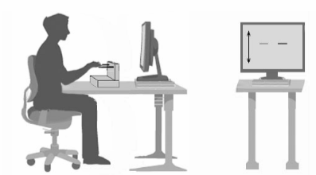

Рисунок 1 - Процедура измерения параметров и экран монитора

Задача испытуемого формировать одинаковые усилия для правой и левой руки, то есть метки на экране должны находиться на одном уровне.

Жесткость платформ обеспечивает регистрацию усилия в изометрическом режиме, то есть без видимого смещения пальцев в точке контакта с измерительным элементом.

Усилие преобразуется в аналоговое напряжение, которое через аналого-цифровой преобразователь вводится в память компьютера для отображения в реальном (on-line) времени на экране монитора и для последующей (off-line) обработки. Регистрация изометрического усилия производилась в течение 30 с, чтобы получить достаточное количество точек измерений для статистически достоверной оценки параметров временных последовательностей.

## 1.4 Результаты тестирования пациентов

Для сравнительной оценки состояния моторной функции использованы результаты тестирования 10 испытуемых.

Результаты тестирования обрабатывались по общепринятой методике с определением Xср ± SD, спектральный анализ проводили методом быстрого преобразования Фурье, достоверность различий оценивали с помощью t-критерия Стьюдента и критерия Фишера, а графический материал представлен с использованием программы Excel.

Значимые колебания фиксируются на диапазоне от 0 до 16 Гц. В норме амплитуда колебаний изометрического усилия не превышает 2% постоянной составляющей усилия. Типовые спектральные характеристики непроизвольных усилий для здорового человека и пациента с диагнозом паркинсонизм представлены на рисунке 2.

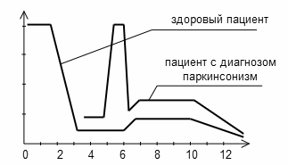

Рисунок 2 - Типовые спектральные характеристики непроизвольных усилий для здорового человека и пациента с диагнозом паркинсонизм

Поведение амплитуды спектральных составляющих здорового человека можно описать следующим образом:

1. Диапазон 0 – 2 Гц считают произвольным управлением для выполнения следящих движений. Автоматической регуляции позы соответствуют частоты в диапазоне более 2 Гц.
2. На диапазоне 2 – 3 Гц происходит снижение амплитуды спектральных составляющих.
3. В пределах диапазона 4 – 6 Гц амплитуда сохраняется на минимальном уровне
4. На диапазоне 7 – 10 Гц амплитуда возрастает к максимальным значениям (у разных испытуемых по-разному)
5. После амплитуда снижается до частот 12 – 14 Гц и удерживается на фоновом уровне.

Важно заметить, что у здорового человека максимумы спектральных составляющих в диапазоне 7 – 10 Гц меньше более чем на порядок амплитуды спектральных составляющих в диапазоне 0 – 2 Гц.

При различных патологиях картина может изменяться. Например, при треморной форме паркинсонизма отмечается повышенный уровень активности во всём диапазоне частот, на фоне которого выделяются пиковые составляющие в диапазоне 5-6 Гц, по амплитуде превышающие произвольный компонент в диапазоне 0-2 Гц. При этой и других формах неврологических нарушений изменяется распределение спектральных составляющих и изменяется вид корреляционных функций, отражая нарушение механизмов корково-подкоркового взаимодействия [3].

Из клинических наблюдений известно, что:

1. нарушение активности мозжечка вызывает тремор в области 3–4 Гц;
2. тремор в диапазоне 5-6 Гц регистрируют при болезни Паркинсона, когда нарушено нормальное функционирование структур базальных ганглиев;
3. полагают, что спинной мозг, внутренняя олива, таламус и кора больших полушарий являются только несколькими из возможных источников тремора от 8 до 12 Гц;
4. область частот свыше 12–16 Гц, где спектральная плотность монотонно убывает, определена не циклической активностью, а интерференцией мышечных сокращений двигательных единиц, участвующих в формировании ИУ [7].

Таким образом,

Текст

Таким образом, … вывод по главе … = необходимость разработки методов обработки сигналов, получаемых с датчиков треморографа….

# 2 Математические методы обработки данных, полученных с треморографа

После процедуры измерения параметров непроизвольных колебаний пациентов на выходе формируется Excel-файл с набором характеристик тремора. На рисунке 3 представлен выходной файла пациента №1.

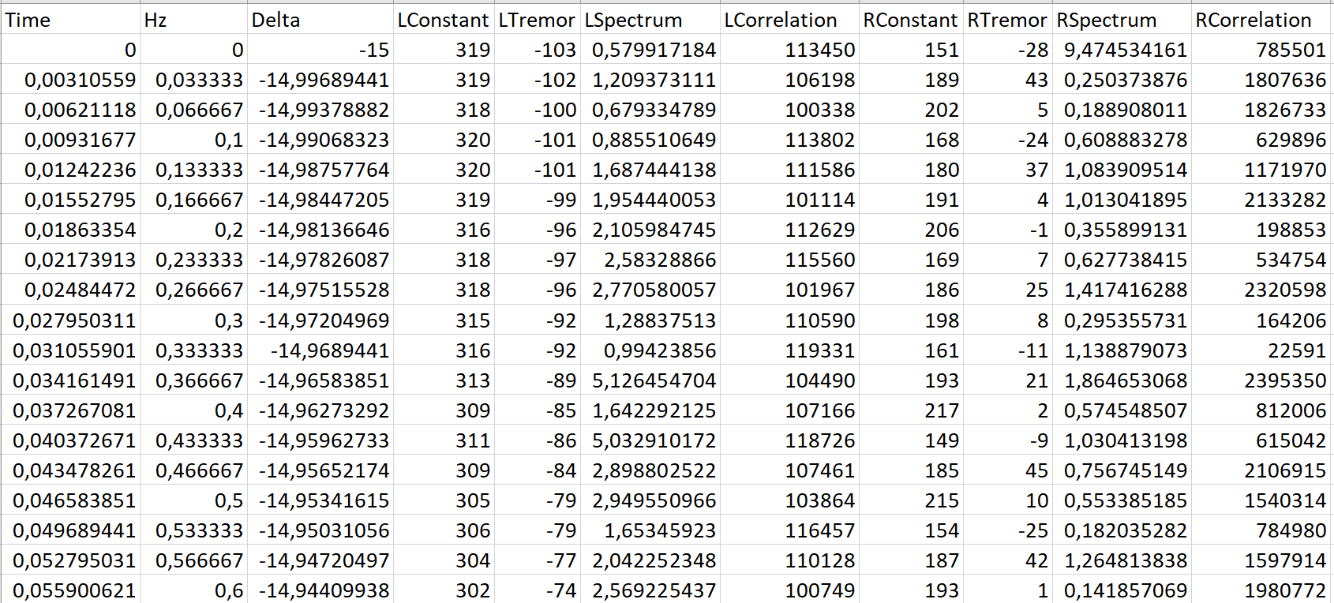

Рисунок 3 – Данные пациента №1

Временные ряды для обработки спектральных характеристик тремора:

Time – время измерения;

Hz – частота;

Delta – ???

LConstant, RConstant – произвольные усилия, на которых возникают непроизвольные (тремор);

LTremor, RTremor – тремор левой и правой рук;

LSpectrum, RSpectrum – спектр колебаний левой и правой рук;

LCorrelation, RCorrelation – корреляционные функции.

## 2.1 Построение графиков функций по набору данных

В научных исследованиях при решении практических задач всегда рассматривают изменения одних величин в зависимости от изменений других. Взаимосвязь изменяемых величин в математике описывают с помощью функций.

Пусть существует некоторый закон f, по которому каждому числовому значению переменной x ставится в соответствие единственное определенное числовое значение другой переменной y. Такой закон называется функцией от x и символически записывается в виде y=f(x).

При этом переменную x называют независимой переменной или аргументом, переменную y – зависимой переменной или функцией. Буква f в записи y = f(x) обозначает правило или совокупность действий, которые нужно произвести над значением аргумента x, чтобы получить значение функции y.

Согласно определению функции, каждому числовому значению переменной x должно ставиться в соответствие единственное числовое значение другой переменной y. Чтобы подчеркнуть эту особенность, такую функцию называют однозначной. Но существуют также функции, в которых одному значению аргумента соответствуют два и более значений функции. Такие функции называются многозначными.

## 2.2 Способы задания дискретных функций

Функции, заданные только в некоторых точках оси, называются дискретными.

Существуют аналитический, табличный и графический способы задания функции.

Аналитический способ представляет собой задание функции с помощью формулы. Это самый удобный способ, так как формулу можно исследовать по полной программе. К сожалению, далеко не всегда изменения одних величин в зависимости от изменений других могут быть описаны в виде формулы.

При табличном способе задания в определенном порядке выписываются значения аргумента x1​, x2​, …, xn ​и соответствующие значения функции y1 , y2​, …, yn ​. В таком виде часто получают функции во время измерительных экспериментов. Кроме того, таблицы значений разнообразных специальных функций мы можем видеть в справочниках.

Кроме аналитического и табличного способов задания функции, существует еще и графический, который позволяет «увидеть» функцию.

Графиком функции y=f(x) называется множество всех точек плоскости, для которых значения аргумента принадлежат области определения функции, а ординаты равны соответствующим значениям из области значений функции. Другими словами, график функции y= f(x) – это множество всех точек плоскости, координаты x, у которых удовлетворяют соотношению y=f(x).

Графики позволяют выполнять предварительный визуальный анализ функций, дают возможность видеть характерные особенности их поведения. При этом можно обнаружить такие характерные свойства функций, как монотонность, ограниченность, четность или нечетность, а также периодичность.

## 2.3 Анализ спектральных графиков тремора рук

Спектральный график тремора рук — это график, который показывает, какие частоты колебаний преобладают в треморе рук.

Анализ спектральных графиков тремора рук — это метод исследования, который используется для изучения характеристик тремора рук. Этот метод позволяет определить частоту и амплитуду колебаний, а также их длительность и характер.

Данный метод исследования может быть полезен для диагностики и оценки тяжести тремора рук, а также для оценки эффективности лечения. Он может использоваться в клинической практике, а также в научных исследованиях для изучения механизмов тремора рук и разработки новых методов лечения.

Как и любые другие методы сравнения, методы сравнения спектральных графиков тремора рук могут быть качественными и количественными.

Качественные методы сравнения спектральных графиков тремора рук включают в себя визуальное сравнение графиков. Этот метод основан на опыте и экспертизе врача, который может определить, насколько похожи два графика. Врач может оценить, насколько одинаковы частоты и амплитуды тремора, а также наличие каких-либо особенностей в графиках, таких как наличие пиков или изменение формы графика.

Количественные методы сравнения спектральных графиков тремора рук включают в себя использование математических алгоритмов для анализа графиков.

Один из таких методов — это вычисление коэффициента корреляции между двумя графиками. Коэффициент корреляции показывает, насколько два графика похожи друг на друга. Чем ближе коэффициент корреляции к 1, тем более похожи графики.

Другой алгоритм — это метод наименьших квадратов, который используется для аппроксимации графика с помощью линейной или нелинейной функции. Этот метод позволяет оценить параметры функции, которая наилучшим образом соответствует графику.

Еще один метод — это использование спектральных анализаторов, которые позволяют сравнивать спектры частот двух графиков. Спектральный анализатор может вычислить среднее значение и стандартное отклонение для каждой частоты в спектре. Затем можно сравнить эти значения для двух графиков и определить, насколько они похожи друг на друга.

Может использоваться метод главных компонент, который позволяет снизить размерность данных, выделяя наиболее значимые компоненты спектральных графиков. Это позволяет упростить анализ и сравнение данных.

Также используются алгоритмы машинного обучения, такие как метод опорных векторов (SVM) и нейронные сети, которые позволяют классифицировать спектральные графики тремора рук на основе обучающих данных. Это может быть полезно для диагностики и мониторинга заболеваний, связанных с тремором рук.

Наконец, алгоритмы кластеризации могут использоваться для группировки графиков похожих форм или характеристик. Это может помочь в классификации и анализе больших наборов данных.

Можно выделить два подхода к решению данной задачи:

* + - 1. Можно построить кривую, не требуя прохождения ее через все имеющиеся точки, в каком-то смысле соответствующей этим точкам. Эта задача аппроксимации. На рисунке 4 ей соответствует темно-серая линия. Черные маркеры – результаты измерений.
      2. Если требовать, чтобы построенная кривая точно проходила через точки, как светло-серая линия на рисунке 4, то это задача интерполяции.

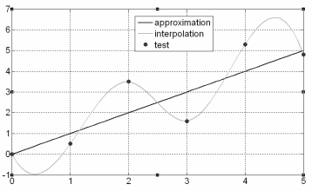

Рисунок 4 – Представление функции в графическом виде

### 2.3.1 Аппроксимация

Аппроксимация (приближение) – научный метод, состоящий в замене объектов более простыми, но близкими к исходным.

Пусть имеются экспериментальные данные, заданные таблично. Аппроксимация заключается в нахождении гладкой кривой, которая, не обязательно проходя через все узловые точки, наилучшим образом соответствует им. Для экспериментальных данных, полученных в результате измерений, актуально сглаживание случайных ошибок.

В инженерной деятельности часто возникает необходимость описать в виде функциональной зависимости связь между величинами, заданными таблично или в виде набора точек (xi , yi ), где i = 0, ..., n. Как правило, эти табличные данные получены экспериментально и имеют погрешности. При аппроксимации желательно получить относительно простую функциональную зависимость (например, многочлен), которая позволила бы «сгладить» экспериментальные погрешности, вычислять значения функции в точках, не содержащихся в исходной таблице. Эта функциональная зависимость должна с достаточной точностью соответствовать исходной табличной зависимости.

Аппроксимация методом наименьших квадратов полиномами более высоких порядков, чем первый имеет широкую область применения. Повышение степени полинома улучшает качество аппроксимации. Возникает желание применять полином более высокого порядка, однако повышение степени полинома приводит к обратному результату [7].

### 2.3.2 Скользящее среднее

Исходные данные, полученные при проведении процедуры измерения параметров тремора, можно считать временным рядом. Временным рядом называется последовательность значений, изменяемых во времени.

При анализе часто встречаются ряды, которые имеют «шум», т.е. случайные вариации в той или иной форме.

Ряды являются распространенной и важной формой описания данных, так как позволяют наблюдать всю историю изменения интересующего значения. Это даёт возможность судить о «типичном» поведении величины и об отклонениях от такого поведения. При работе с рядами наличие шума часто затрудняет анализ структуры ряда. Чтобы исключить его влияние и лучше увидеть структуру ряда, можно использовать методы сглаживания рядов [8].

Модель скользящего среднего – это, вероятно, самый наивный подход к моделированию временных рядов. Эта модель просто утверждает, что следующее наблюдение является средним значением всех прошлых наблюдений.

Несмотря на простоту, эта модель может быть на удивление хорошей и представляет собой хорошую отправную точку [9].

Рассмотрим множество n наблюдений и k - размер окна для определения среднего в любой момент времени t. Затем список скользящих средних вычисляется путем первоначального взятия среднего значения первых k наблюдений, присутствующих в текущем окне, и сохранения его в списке. Теперь окно расширяется в соответствии с условием определения скользящей средней и снова вычисляется среднее значение элементов, присутствующих в окне, и сохраняется в списке. Этот процесс продолжается до тех пор, пока окно не достигнет конца набора.

Рассмотрим пример. Дан список из пяти целых чисел arr=[1, 2, 3, 7, 9] и нам нужно вычислить скользящие средние списка с размером окна, указанным как 3. Сначала мы рассчитаем среднее значение первых 3 элементов, и оно будет сохранено как первое скользящее среднее. Затем окно будет сдвинуто на одну позицию вправо, и снова среднее значение элементов, присутствующих в окне, будет вычислено и сохранено в списке. Аналогично, процесс будет повторяться до тех пор, пока окно не достигнет последнего элемента массива. На рисунке 6 представлен вышеупомянутый подход [10].

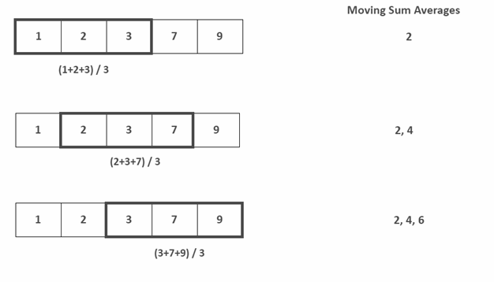

Рисунок 6 – Скользящее среднее

#### 2.3.3.1 Простое скользьзящее среднее

SMA рассчитывается путем принятия невзвешенного среднего из k (размер окна) наблюдений в то время, которое присутствует в текущем окне. Вычисляется по формуле:

, где

SMAk – Простая скользящая средняя,

k – размер окна,

ai – i-й элемент множества наблюдений.

#### 2.3.3.2 Экспоненциальное скользящее среднее

EMA рассчитывается путем взятия средневзвешенного значения наблюдений за один раз. Вес наблюдения экспоненциально уменьшается со временем. Он используется для анализа последних изменений. Вычисляется по формуле:

где

– экспоненциальная скользящая средняя в момент времени,

α – степень уменьшения веса наблюдения со временем,

– наблюдение в момент времени t [10].

### 2.3.3 Метод главных компонент

## 2.4 Методы оценки точности (достоверности)

2.4.1 Критерий корреляции Пирсона

​Критерий корреляции Пирсона – это метод параметрической статистики, позволяющий определить наличие или отсутствие линейной связи между двумя количественными показателями, а также оценить ее тесноту и статистическую значимость [11].

Коэффициент корреляции Пирсона измеряет линейную связь между переменными. Его значение можно интерпретировать так:

1. +1 - Полная положительная корреляция
2. +0,8 - Сильная положительная корреляция
3. +0.6 - Умеренная положительная корреляция
4. 0 - никакой корреляции
5. -0.6 - Умеренная отрицательная корреляция
6. -0,8 - Сильная отрицательная корреляция
7. -1 - Полная отрицательная корреляция [12].

2.4.2 Ковариация

Ковариация — это мера совместной линейной зависимости двух случайных величин. Ковариация может быть как положительной, так и отрицательной. Если большие значения одной переменной в основном соответствуют большим значениям другой переменной или же, наоборот, меньшие значения одной переменной соответствуют меньшим значениям другой переменной, то ковариация положительна. Если большим значениям одной переменной соответствуют меньшие значения другой переменной, ковариация является отрицательной.

В узком смысле слова под ковариацией понимается среднее произведение отклонений двух переменных от средних [13].

## 2.4 Методы сравнения спектральных графиков

Как и любые другие методы сравнения, методы сравнения спектральных графиков тремора рук могут быть качественными и количественными.

Качественные методы сравнения спектральных графиков тремора рук включают в себя визуальное сравнение графиков. Этот метод основан на опыте и экспертизе врача, который может определить, насколько похожи два графика. Врач может оценить, насколько одинаковы частоты и амплитуды тремора, а также наличие каких-либо особенностей в графиках, таких как наличие пиков или изменение формы графика.

Количественные методы сравнения спектральных графиков тремора рук включают в себя использование математических алгоритмов для анализа графиков. Один из таких методов - это вычисление коэффициента корреляции между двумя графиками. Коэффициент корреляции показывает, насколько два графика похожи друг на друга. Чем ближе коэффициент корреляции к 1, тем более похожи графики.

Другой метод — это использование спектральных анализаторов, которые позволяют сравнивать спектры частот двух графиков. Спектральный анализатор может вычислить среднее значение и стандартное отклонение для каждой частоты в спектре. Затем можно сравнить эти значения для двух графиков и определить, насколько они похожи друг на друга.

В целом, методы сравнения спектральных графиков тремора рук могут быть полезными для оценки эффективности лечения тремора и для мониторинга прогресса заболевания. Однако, как и любые другие методы, они должны использоваться в сочетании с другими методами диагностики и оценки.

# 3 Разработка программного модуля для сравнения спектральных графиков

* 1. Этапы разработки
  2. Архитектура программного обеспечения
  3. Используемые библиотеки и инструменты

Для разработки программного обеспечения были использованы следующие библиотеки и инструменты.

* + - 1. Язык программирования

Для реализации процесса сравнения спектральных графиков тремора рук был выбран языка программирования Python. Этот язык является:

а) объектно-ориентированным, то есть в нем существуют классы и объекты;

б) интерпретируемым, то есть код запустится на любой платформе, где установлен интерпретатор, так как код не переводится в машинный код, а выполняется программой-интерпретатором;

в) динамическим, то есть типы переменных определяются после запуска программы, а не при компиляции, а сочетать в выражениях разные типы нельзя.

Положительными сторонами при использовании данного языка можно считать то, что у него минималистичный синтаксис, где легко писать и читать код. Язык обладает большим количеством стандартных и дополнительных библиотек [11].

* + - 1. Среда разработки

Для реализации был выбран Visual Studio Code — бесплатный редактор кода от Microsoft для Windows, Linux и MacOS. К его возможностям, а также плюсам можно отнести отладку, подсветку синтаксиса, интеллектуальное завершение кода, предопределённые фрагменты кода, рефакторинг и интеграция с Git. Редактор очень прост в использовании и не требует каких-либо навыков. Для начала работы понадобятся дополнительные пакеты, но установить их довольно просто [12].

* + - 1. Библиотеки языка

а) NumPy. Библиотека NumPy была использована для работы с массивами данных и выполнения математических операций.

б) SciPy. Библиотека SciPy была использована для выполнения научных вычислений, включая обработку сигналов.

в) Matplotlib. Библиотека Matplotlib была использована для визуализации результатов анализа в виде графиков и диаграмм.

г) PyQT. Библиотека PyQT была использована для создания графического интерфейса пользователя.

д) PyInstaller. Инструмент PyInstaller был использован для создания исполняемого файла программного обеспечения.

* 1. Результаты разработки

### 3.4.1 Разработка представления исходных данных

Для представления данных были построены графики тремора левой и правой рук, то есть спектры колебания этих рук. На рисунке 7 представлены графики исходных данных пациента №1 и пациента №5. Из исходных данных известно, что пациент №1 — здоровый, а пациент №5 имеет некоторые заболевания.

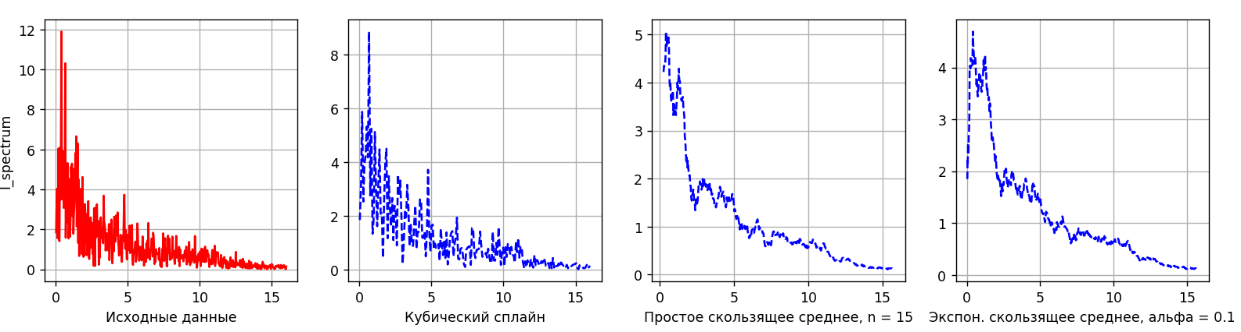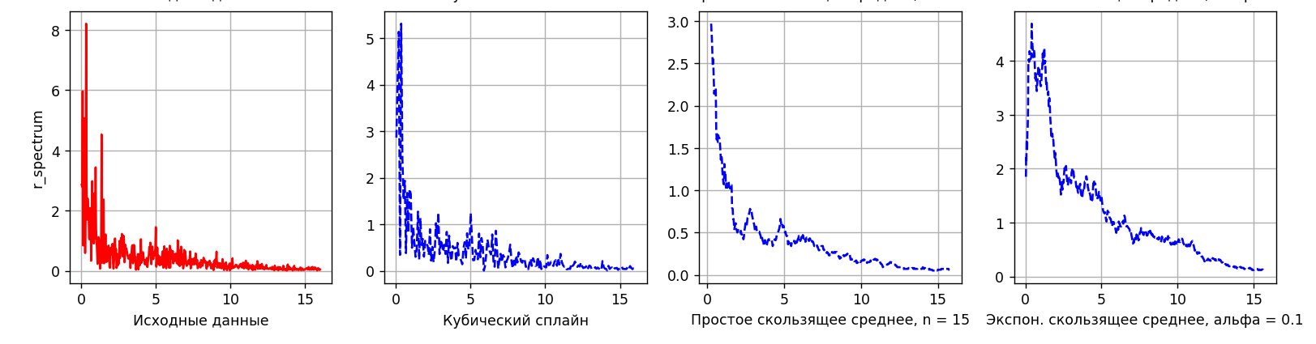

Рисунок 7 – Спектры левой и правой рук здорового пациента

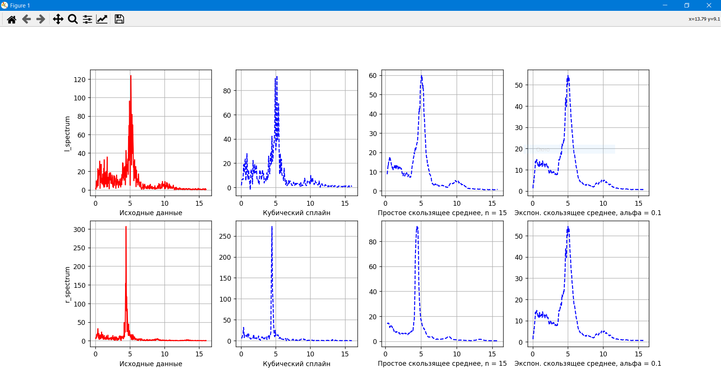

Рисунок 8 – Спектры левой и правой рук нездорового пациент

Построение графика было выполнено с помощью функции plot из модуля pyplot библиотеки matplotlib. Библиотека matplotlib содержит большой набор инструментов для двумерной графики. Она проста в использовании и позволяет получать графики высокого качества.

### 3.4.2 Разработка методов анализа

Обработка данных начинается со сглаживания первоначальных данных из-за присутствия большого количества шума. В качестве сглаживающих функций будут использоваться методы из раздела выше.

3.3.1 Аппроксимация

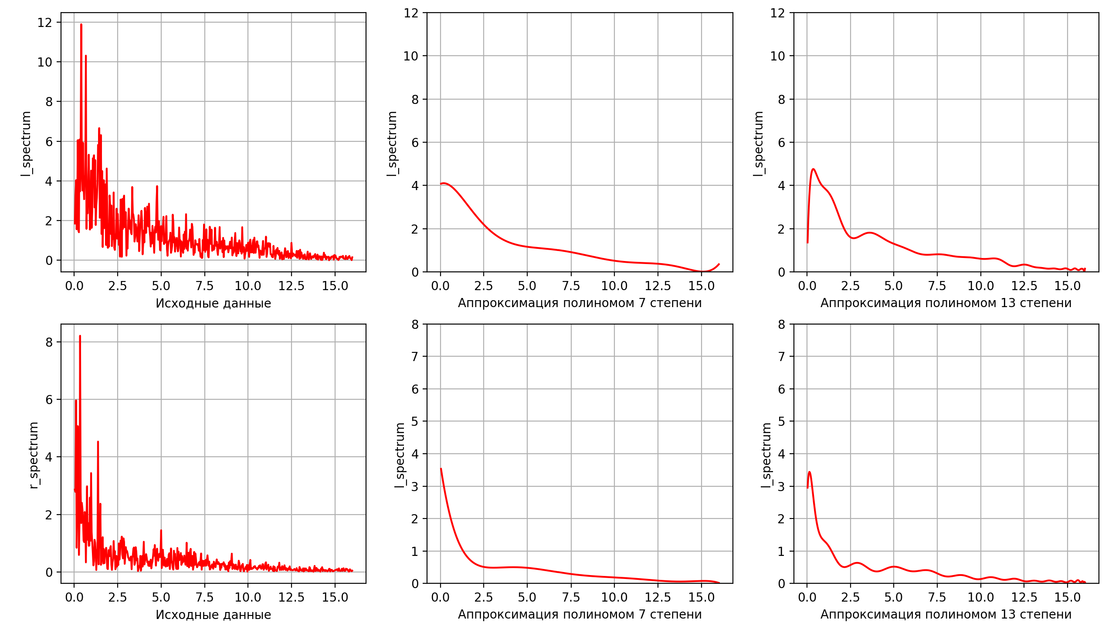

Рисунок 9 – Спектры левой и правой рук здорового пациента,

построенные с помощью аппроксимации

Рисунок 10 – Спектры левой и правой рук нездорового пациента, построенные с помощью аппроксимации

3.3.2 Интерполяция

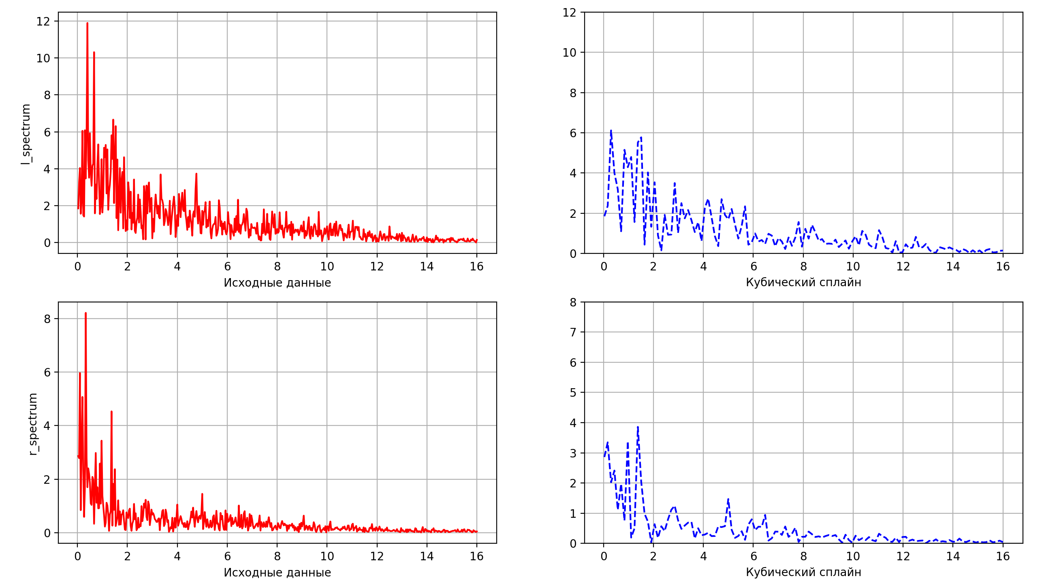

Рисунок 11 – Спектры левой и правой рук здорового пациента, построенные с помощью интерполяции

Рисунок 12 – Спектры левой и правой рук здорового пациента, построенные с помощью интерполяции

3.3.3 Скользящее среднее

|  |  |
| --- | --- |
|  |  |
|  |  |
|  |  |

Рисунок 13 – Спектры левой и правой рук здорового пациента, построенные с помощью простого и экспоненциального скользящего среднего

|  |  |
| --- | --- |
|  |  |
|  |  |
|  |  |

Рисунок 14 – Спектры левой и правой рук нездорового пациента, построенные с помощью простого и экспоненциального скользящего среднего

# 4 Экспериментальное исследование

# 5 Составление бизнес-плана по коммерциализации результатов НИР магистранта

Дипломная работа посвящена программной реализации автоматизации процесса сравнения графиков рук у пациентов.

Программный код разработан на языке программирования Python для OC Windows в среде разработке Visual Studio Code. Данные программные компоненты распространяются по открытой лицензии, поэтому не требуют затрат на использование.

## 4.1 Концепция продукта

Автоматизация процесса сравнения графиков тремора рук предназначена для сравнения графиков тремора рук пациентов с шаблонным графиком здорового человека.

Программная реализация разрабатывается в исследовательских целях, однако может быть использована в области медицины для того чтобы:

1. избавить врачей от рутинной работы;
2. позволить обнаруживать особенности в движении рук, незаметные для глаз человека;
3. повысить точность диагноза;
4. уменьшить число медицинских ошибок.

# ЗАКЛЮЧЕНИЕ

# СПИСОК ИСПОЛЬЗОВАННЫХ ИСТОЧНИКОВ

1. Тремор: классификация, клиническая характеристика. Т.Г.Говорова, А.А.Таппахов, Т.Е.Попова, У.Д.Антипина [Интернет-ресурс] URL:https://cyberleninka.ru/article/n/tremor-klassifikatsiya-klinicheskaya-harakteristika/viewer (дата обращения 30.03.2023 г)
2. Треморография в клинической практике. Т.Г.Говорова, Т.Е.Попова, А.А.Таппахов [Интернет-ресурс] URL: https://cyberleninka.ru/article/n/tremorografiya-v-klinicheskoy-praktike/viewer (дата обращения 30.03.2023г)
3. Тензометрическая треморография в прецизионных системах медицинской диагностики, Zoya Aleksanyan (Institute of the Human Brain, Russian Academy of Sciences, Saint-Petersburg, Russiа), Olga Bureneva, Nikolay Safyannikov: Saint-Petersburg State Electrotechnical University “LETI” (дата обращения 01.04.2023 г)
4. Частотно-спектральная характеристика физиологического тремора. Е.А.Александрова, А.В.Густов, И.В.Бородачева, Е.М.Тиманин, Е.В.Еремин, К.М.Беляков, М.Н.Ерохина [Интернет-ресурс] URL: https://cyberleninka.ru/article/n/chastotno-spektralnaya-harakteristika-fiziologicheskogo-tremora/viewer (дата обращения 01.04.2023г)
5. Тензометрический треморограф [Интернет-ресурс] URL: https://etu.ru/ru/nauchnaya-i-innovacionnaya-deyatelnost/tehnopark/nauchno-tehnicheskaya-produkciya-tehnoparka/tenzometricheskij-tremorograf (дата обращения 01.04.2023г)
6. ЭНЕРГЕТИЧЕСКИЕ И ФРАКТАЛЬНЫЕ ХАРАКТЕРИСТИКИ ФИЗИОЛОГИЧЕСКОГО И ПАТОЛОГИЧЕСКОГО ТРЕМОРА РУКИ ЧЕЛОВЕКА © 2010 г. Учреждение Российской академии наук Институт физиологии им. И.П. Павлова РАН, Санкт-Петербург: O. E. Дик, С. П. Романов, Санкт-Петербургский государственный университет: А. Д. Ноздрачев, редакция от 14.04.2009 г. (дата обращения 06.04.2023 г)
7. Некоторые задачи вычислительной математики [Интернет-ресурс] URL: http://pitf.ftf.nstu.ru/files/zaikin/2018/Lec1.pdf (дата обращения 01.05.2022г.)
8. Интерполяция и аппроксимация [Интернет-ресурс] URL: <https://fadeevlecturer.github.io/python_lectures/notebooks/scipy/interpolation_approx.html> (дата обращения 06.04.2023 г)
9. ПРАКТИКУМ ПО ПСИХОФИЗИОЛОГИИ ПРОФЕССИОНАЛЬНОЙ ДЕЯТЕЛЬНОСТИ Учебно-методическое пособие для вузов Выпуск 1, Стадниченко Л. И., Валынкина И.Г. [Интернет-ресурс] URL: https://www.fsight.ru/blog/metody- analiza-vremennyh-rjadov-sglazhivanie/]. (дата обращения 15.04.2022г.)
10. Полное руководство по анализу и прогнозированию временных рядов [Интернет-ресурс] URL: https://www.machinelearningmastery.ru/the-complete-guide-to-time-series-analysis-and-forecasting-70d476bfe775/] (дата обращения 01.05.2022г.)
11. Как рассчитать скользящие средние в Python? [Интернет-ресурс] URL: https://www.geeksforgeeks.org/how-to-calculate- moving-averages-in-python/ (дата обращения 15.05.2022г.)
12. Методы статистики [Интернет-ресурс] URL: https://medstatistic.ru/methods/methods8.html (дата обращения 10.04.2022г.)
13. Расчет коэфициента корреляции Пирсона [Интернет-ресурс] URL: https://rukovodstvo.net/posts/id_651/ (дата обращения 10.04.2022г.)
14. Ковариационный анализ [Интернет-ресурс] URL: https://studme.org/410577/agropromyshlennost/kovariatsionnyy_analiz (дата обращения 10.04.2022г.)
15. Выбираем язык программирования: что нужно знать о Python [Интернет-ресурс] URL: https://skillbox.ru/media/code/vybiraem_yazyk_ programmirovaniya_chto_nuzhno_znat_o_python/ (дата обращения 10.04.2022г.)
16. Выбираем самый удобный редактор кода Python [Интернет-ресурс] URL: https://habr.com/ru/companies/skillfactory /articles/521838/ (дата обращения 10.04.2022г.)
17. ОСОБЕННОСТЬ АКТИВНОСТИ НЕРВНОЙ СИСТЕМЫ ПРИ УПРАВЛЕНИИ ДВИЖЕНИЕМ С. П. Романов, доктор биол. наук, старший научный сотрудник Институт физиологии им. И. П. Павлова РАН, г. Санкт-Петербург, З. А. Алексанян, канд. мед. наук, старший научный сотрудник Институт мозга человека им. Н. П. Бехтеревой РАН, г. Санкт-Петербург, редакция: №5 2012г. (дата обращения 06.04.2023 г)
18. Интерполяция данных: соединяем точки так, чтобы было красиво [Интернет-ресурс] URL: https://habr.com/ru/articles/264191/(дата обращения 06.04.2023 г)

https://devpractice.ru/matplotlib-lesson-4-1-viz-linear-chart/

# ПРИЛОЖЕНИЕ А